4 Unity游戏资源

4.1 unity资源及资源类型

在创建游戏的过程中需要大量的游戏资源,这些游戏资源可以是纹理，材质，声音，脚本，角色模型，角色动画，包括scene场景都属于游戏资源，项目中所有的游戏资源都可以在Project视图中访问

游戏资源可分为unity编辑器内部创建的游戏资源（unity编辑器内部创建游戏资源可以通过Project视图中的create按钮或菜单栏中Assets->create来创建）或者在外部第三方软件创建的游戏资源（如用maya创建角色模型和角色动画）然后导入unity中。

4.1.1 unity编辑器内部创建的游戏资源

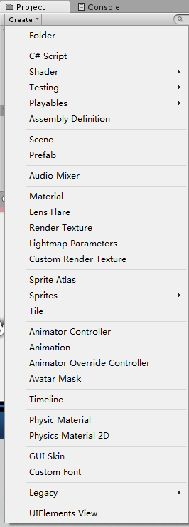

1: 脚本游戏资源：unity编辑器支持三种脚本C#，javascript,Boo,常用的是C#;

2: Shader:定义物体的外表，常与材质结合使用

3: Prefab预设体:用预设体来创建一些重复性的物体，其强大的运行实例化功能，也就是程序运行时产生大量重复性物体，且此物体节省资源，可以通过脚本创建和销毁

Prefab预设体有两个特性：重用性和运行实例化，当创建完预设后，可以通过实例化创建多个预设实例，这些实例都链接到原始预设中。

**原始预设的创建：**在Project视图中 Create->Prefab,然后将Hierarchy视图中的游戏对象拖拽到此Prefab上，此Prefab就创建成功，此时游戏物体会变成原始预设的实例，或者直接将游戏对象直接拖拽到Project视图中空白处，效果一样。

**预设实例的创建：**将Project视图中的原始预设拖拽到Hierarchy视图或Scene视图中就创建了一个预设实例（游戏对象），预设实例一般显示蓝色，可以选中预设实例，然后在Inspector视图中点击select按钮就可以定位这个预设实例的原始预设，对原始预设的修改会直接作用到所有这个原始预设的实例上，也可以对单个预设实例的组件属性等进行修改，这些不同于原始预设组件的属性会加粗显示，如：

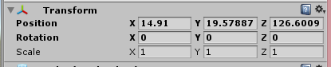

在预设实例的Inspector视图中有三个按钮



Select：定位这个预设实例的原始预设

Revert: 将这个预设实例不同于原始预设的组件属性恢复

Apply: 将这个预设实例的所有组件属性设置为原始预设的组件属性

预设体游戏资源与其他游戏资源的区别：有些游戏资源可以直接创建游戏对象，如3D模型，这些游戏资源创建的游戏对象是区别于预设实例的，且这类的游戏资源不能添加组件

4: Materail材质：材质定义物体的外表，与Shader搭配使用，创建一个材质，在Inspector中有shader的选择

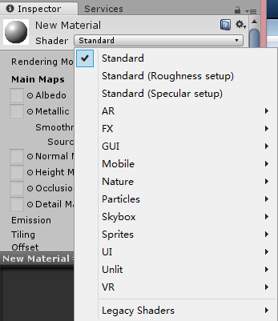

5：Animation动画资源:一般是在外部第三方软件创建然后导入到unity中

6: Lens Flare 透镜耀斑：添加当camera对着太阳等的效果

7: Physics Material物理材质：物理材质主要作用是用在刚体碰撞中，其可以定义刚体表明的各种特性（如摩擦力，弹力等）

8: GUI skin GUI皮肤：给GUI控件添加皮肤

9: Animator Controller动画控制器:动画系统所需要的游戏资源

游戏资源创建完后可以通过Inspector视图来设置其参数，有些游戏资源的修改需要外部软件来编辑，如C#脚步，外部软件的选择可以通过Edit->Preferences->External Tool中来设置

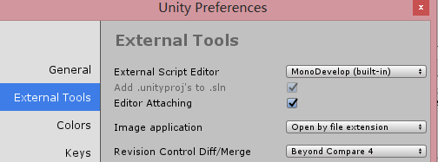

4.1.2 外部第三方软件创建的游戏资源

4.2 unity资源的导入和到出

4.1 Unity Asset Store资源商店介绍

Unity Asset Store中有很多免费和付费的游戏资源：人物模型，动画，粒子特效，纹理，脚本，扩展插件等

Unity Asset Store资源商店可以通过unity编辑器的菜单栏window->Asset Store打开，或直接按Ctrl+9组合键，打开后如下图

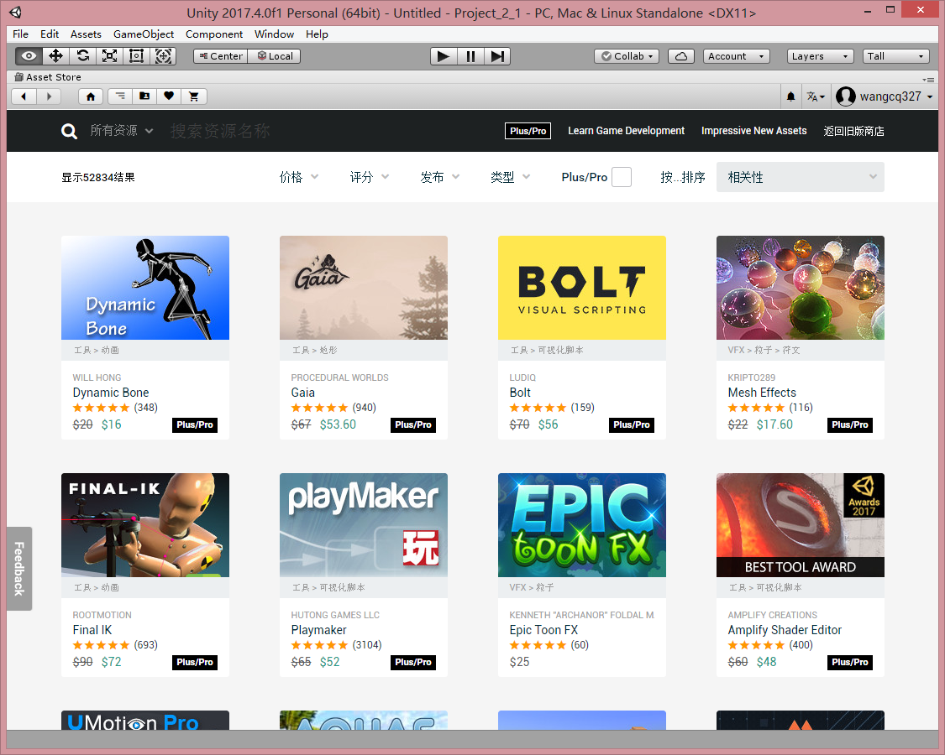

查找资源：可以点击左上角所有资源，按分类查找或直接搜索所需资源。然后在根据价格，评分，发布，类型等筛选，然后点击下载导入，会弹出importing package对话框，import需要的资源即可。

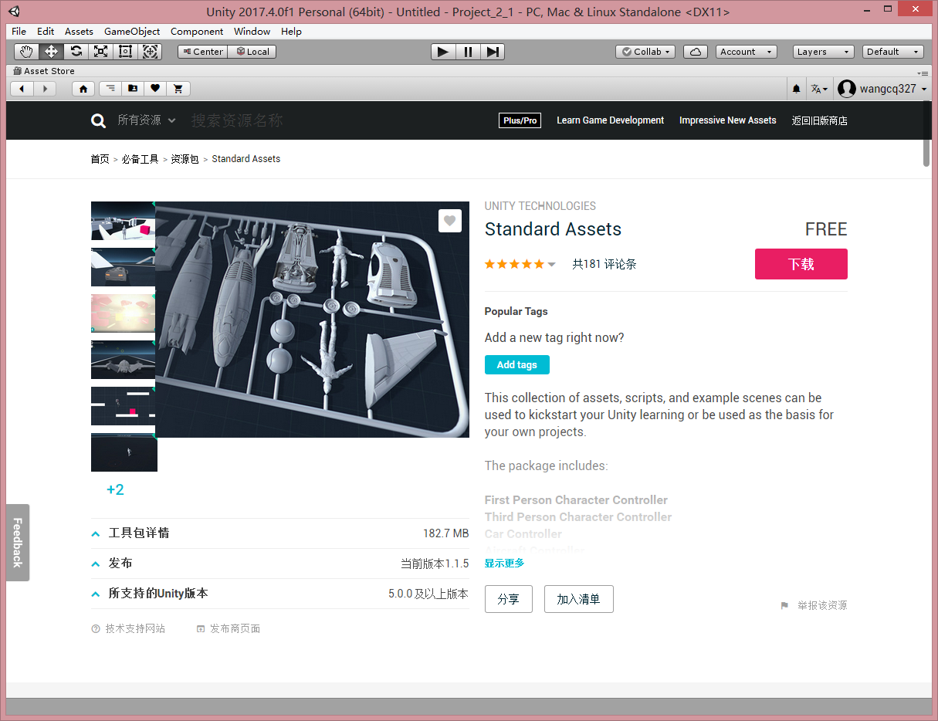 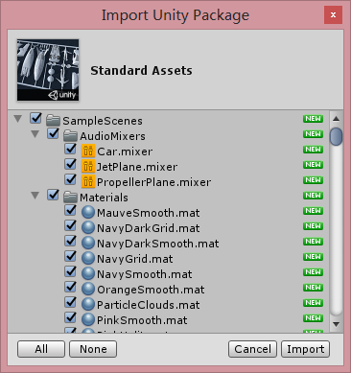

导入完成后会在Project视图看到导入的资源,这样就可以使用它了

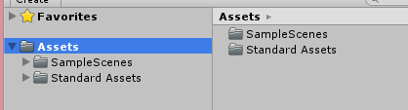

4.2 Unity Ads服务介绍

4.3 Unity Game Analytics服务介绍